**NOTRE PORTFOLIO**

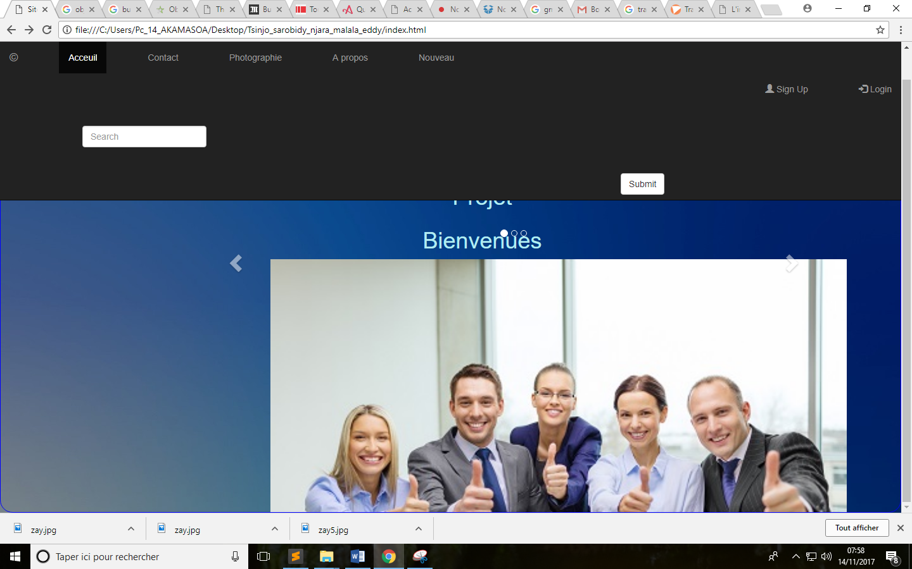

Objectif : pour afficher les menus sur notre page.

Un outil permettant de construire le parcours d’apprentissage de l’étudiant qui sert à collecter un ensemble de travaux de toutes sortes.

**Un outil de présentation** permettant à l’apprenant, comme un artiste de mettre en lumière ses œuvres. Il va ainsi exposer ses réalisations à ses pairs, à des formateurs, à des professionnels de secteurs variés.

**Un outil d’évaluation** permettant d’évaluer le niveau de développement des compétences de l’apprenant, tout au long de son apprentissage, et ceci en lien avec les compétences attendues.

**Une démarche** car il responsabilise l’étudiant, le situe au centre de son cheminement et l’incite à réfléchir sur son processus d’apprentissage en dégageant ses forces, ses atouts, ses difficultés et les moyens pour s’améliorer.

Le Code : 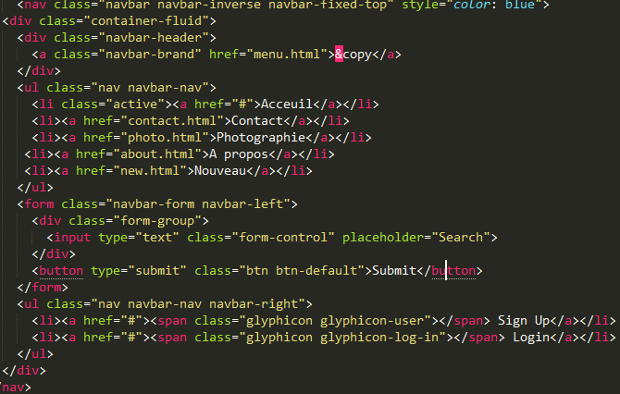

Ce code permet d’accéder à chaque page (ex : le menu Photographie permet de voir les photos du jour).

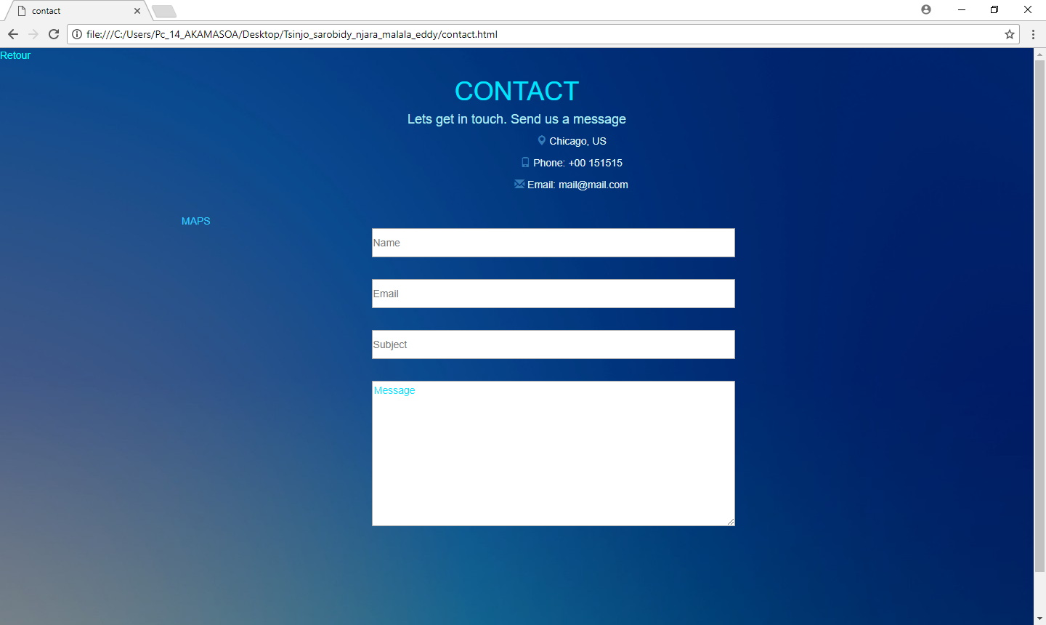

Cette page permet de nous contacter.



Name : pour inclure votre nom.

Code :



E-mail : pour inclure votre adresse mail.

Code :





Sujet : pour inclure votre opinion.

Code :



Message : vous pouvez envoyer des messages, des avis, subjection qui sont communiqués.

Code : 

Son code :

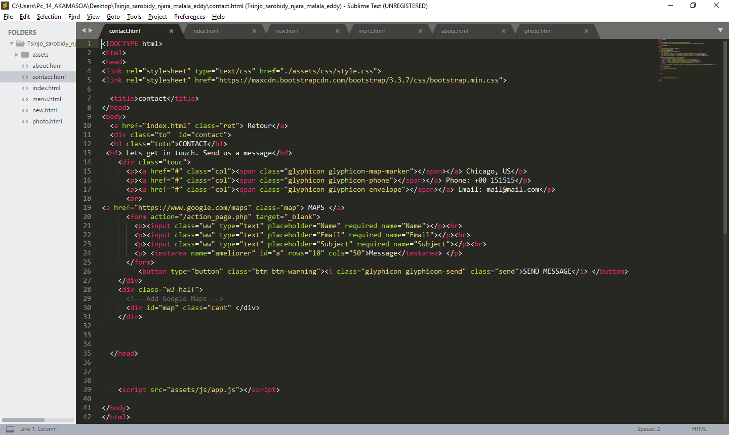

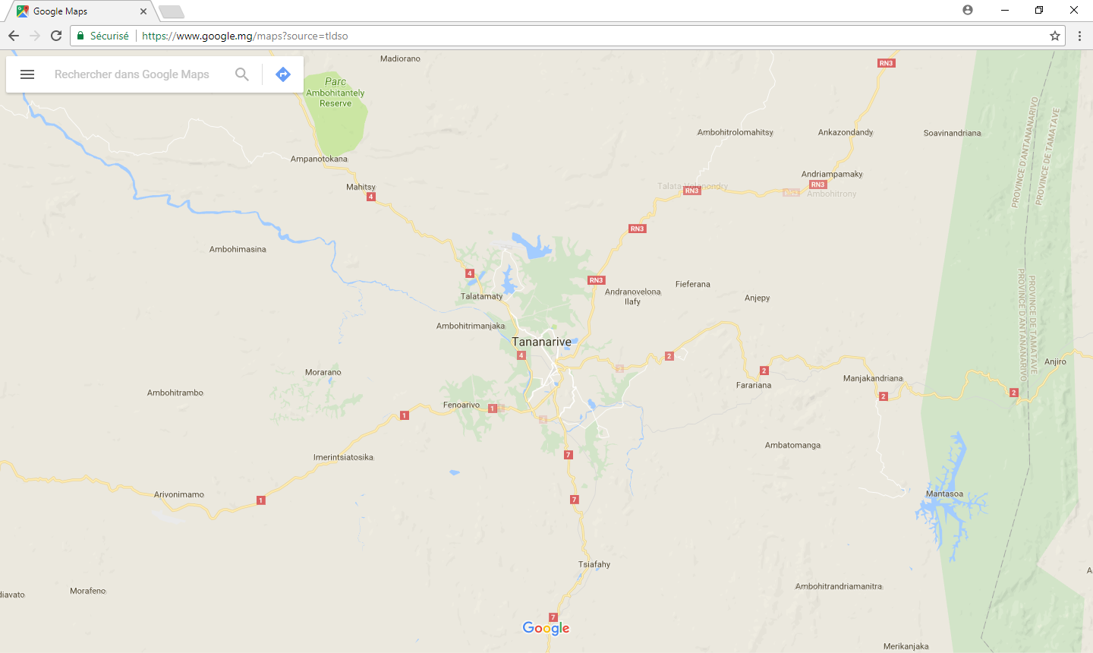

Le code :



Objectif : Il y a des milliers de raisons d’aller sur Internet. Quoi qu’il en soit, une chose est sûre : les internautes sont (et ont toujours été) nombreux à surfer sur la toile et sur les moteurs de recherche pour y trouver une entreprise, une agence, un service en particulier ou un commerce. Parmi les outils à disposition des utilisateurs : Google Maps, l’incontournable et puissant système de localisation géographique sur Internet. Pour un business qui souhaite être visible, la question est donc la suivante : comment faire en sorte pour apparaître sur Google Maps ? Suivez le guide !

Bouton : pour valider les messages.



PHOTOS DU JOUR

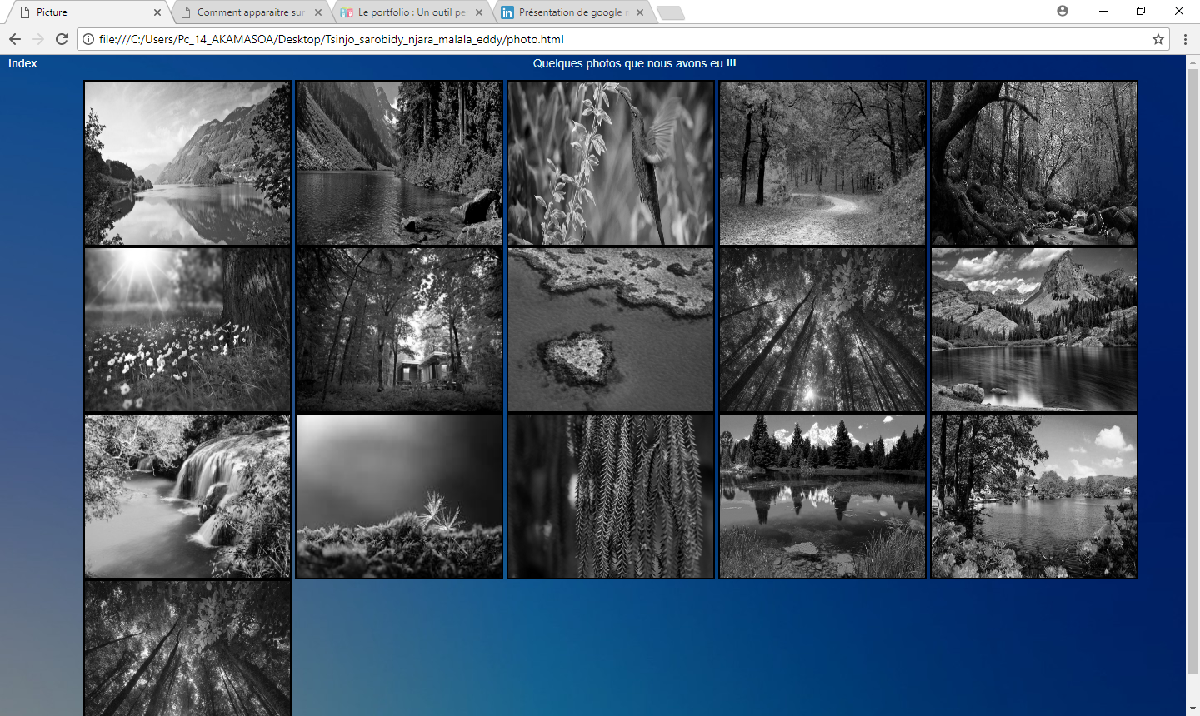

Une image est une représentation visuelle n voire mentale, de quelque chose (objet, être vivant …. Et de créer des univers virtuels et qui peuvent se donner comme tels)

Nb : ces images ne changent pas nécessairement.

Code :

: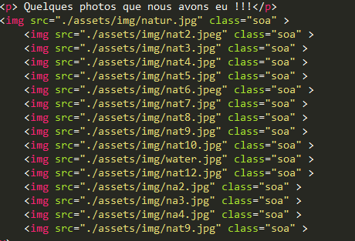

A PROPOS

*De nous : présente tous les membres de notre équipe.

Notre équipe : 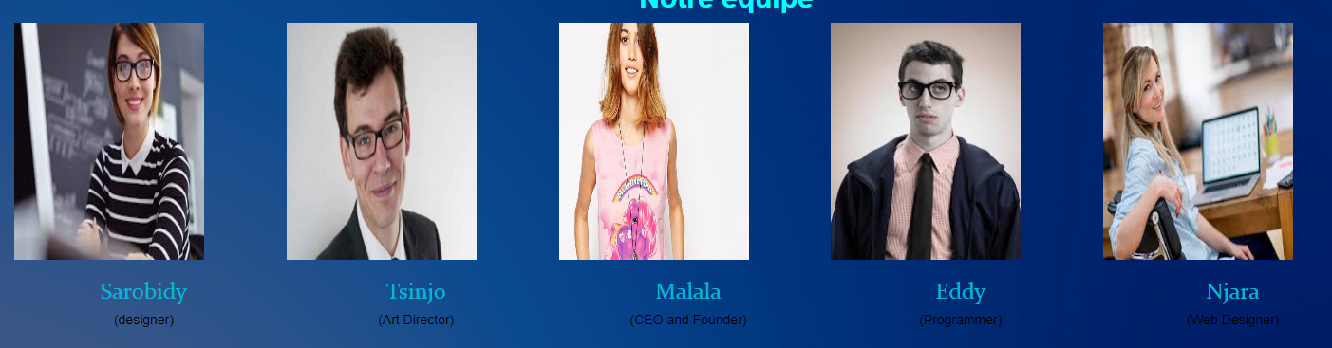

*De nos projets : présentation de nos projets

Un projet a pour finalité de construire une solution, un produit destiné à répondre à un ensemble de besoins bien identifiés. La "solution" ou le "produit" à réaliser sera perçu par les clients comme un ensemble cohérent (on l'espère...) de fonctions. L'analyse de la valeur propose donc une démarche pour estimer la valeur qu'accorde les clients à chacune des fonctions que l'on pense devoir implanter.

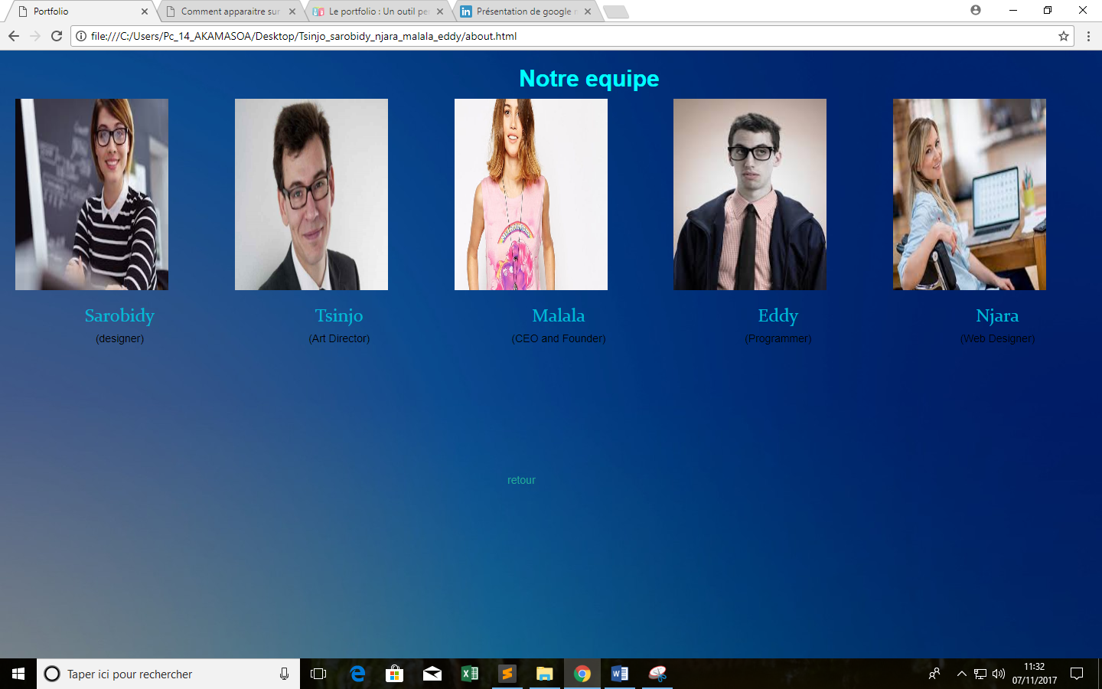

Le code que nous avons utilisé pour le faire

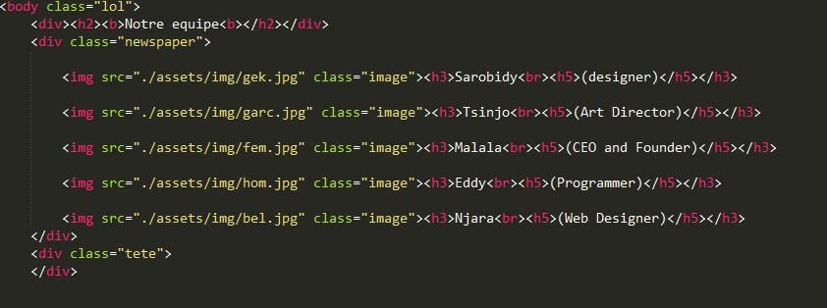

L’Actualité

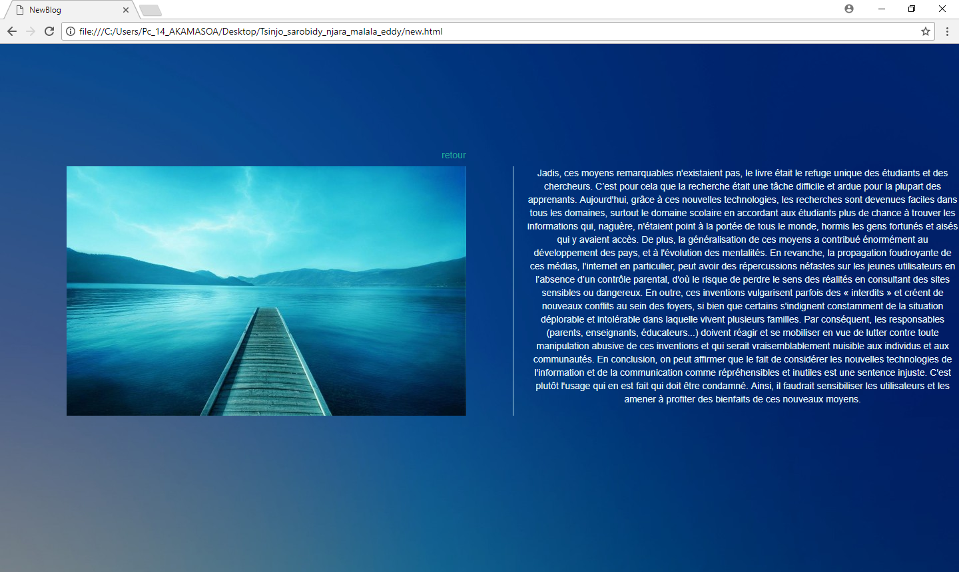

**L’actualités** : pour présenter les dernières nouvelles et dernières découverte.

Découverte, regarde le monde autour du monde.

L’actualité s’octroie une place de plus en plus importante dans la vie quotidienne de tout un chacun si bien qu’il est difficile d’en faire abstraction, et que cette réception passive, et parfois inconsciente, élude toute question sur ce qu’est l’actualité même.

L’actualité prévaut par son côté "immédiat", "transitoire". C’est une matière : un ensemble d’évènements qui se produisent ‡ un moment donné, qui surgissent chaque jour, traités par les médias. C’est clairement une construction collective dans laquelle tous les médias ont leur rôle ‡ jouer. L’actualité peut être prévue (conférences de presse, Elections, sport, etc.) ou imprévue (tsunami, tunnel du Mont-Blanc, accidents, coups d’Etats, révolutions) mais interroge toujours la société. L’actualité, ce sont des Evènements qui posent des questions. On peut voir l’actualité comme un kaléidoscope, un ensemble de reflets (manières de voir le monde) produits par les médias, visible par parties (facettes) ou de manière globale (image kaléidoscopique).

Son code :

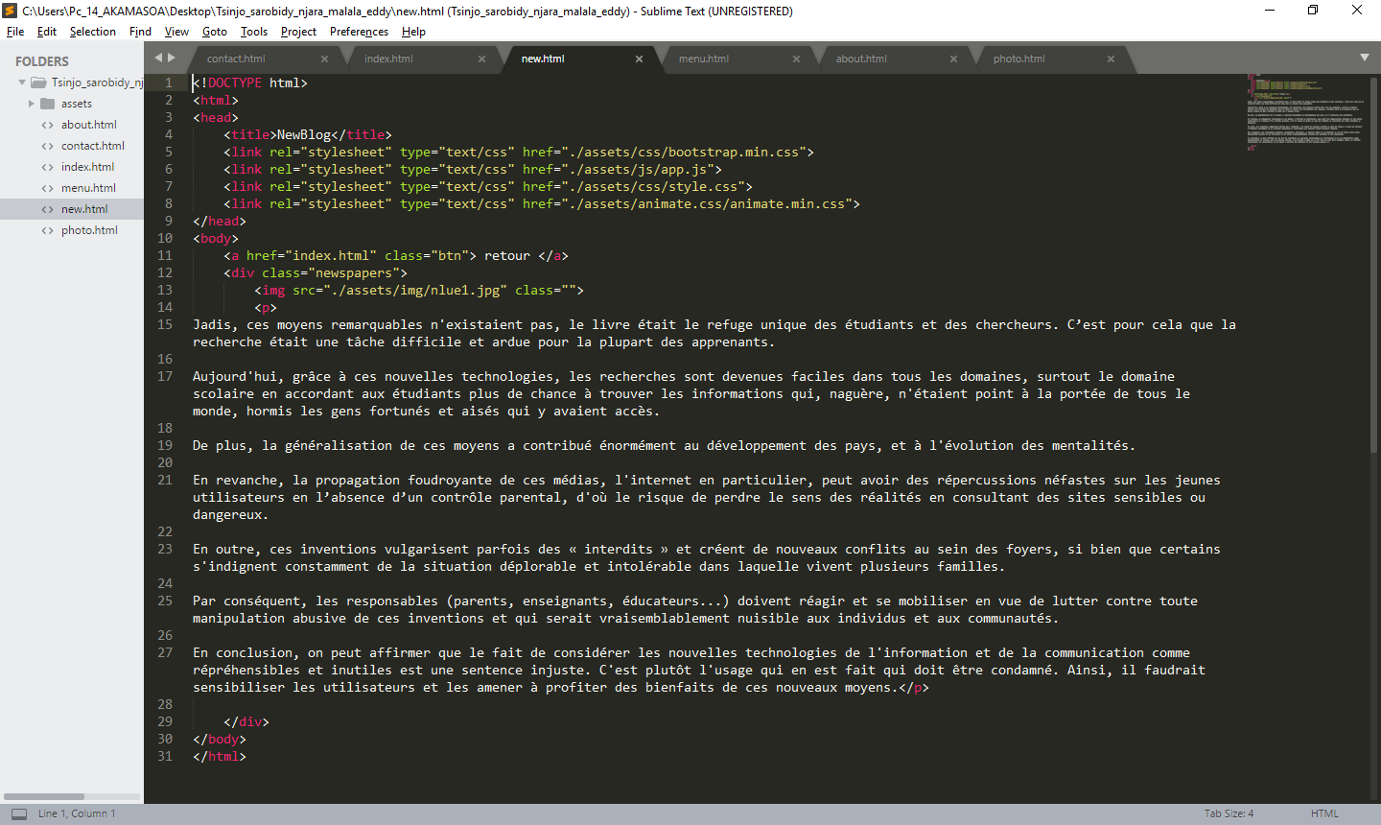

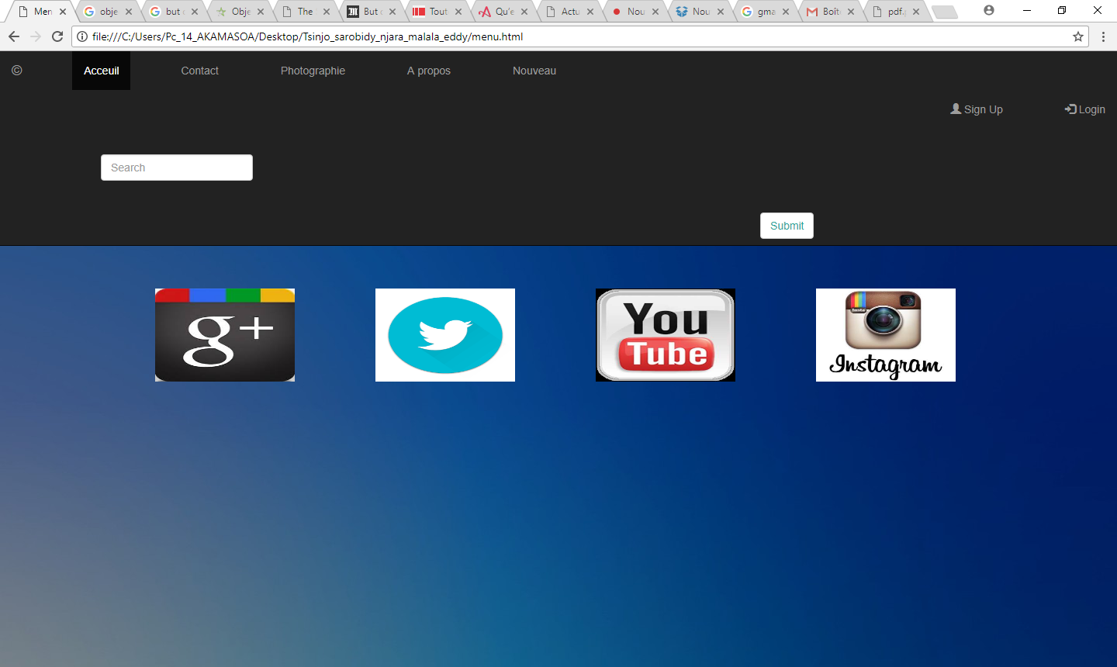

Son code :

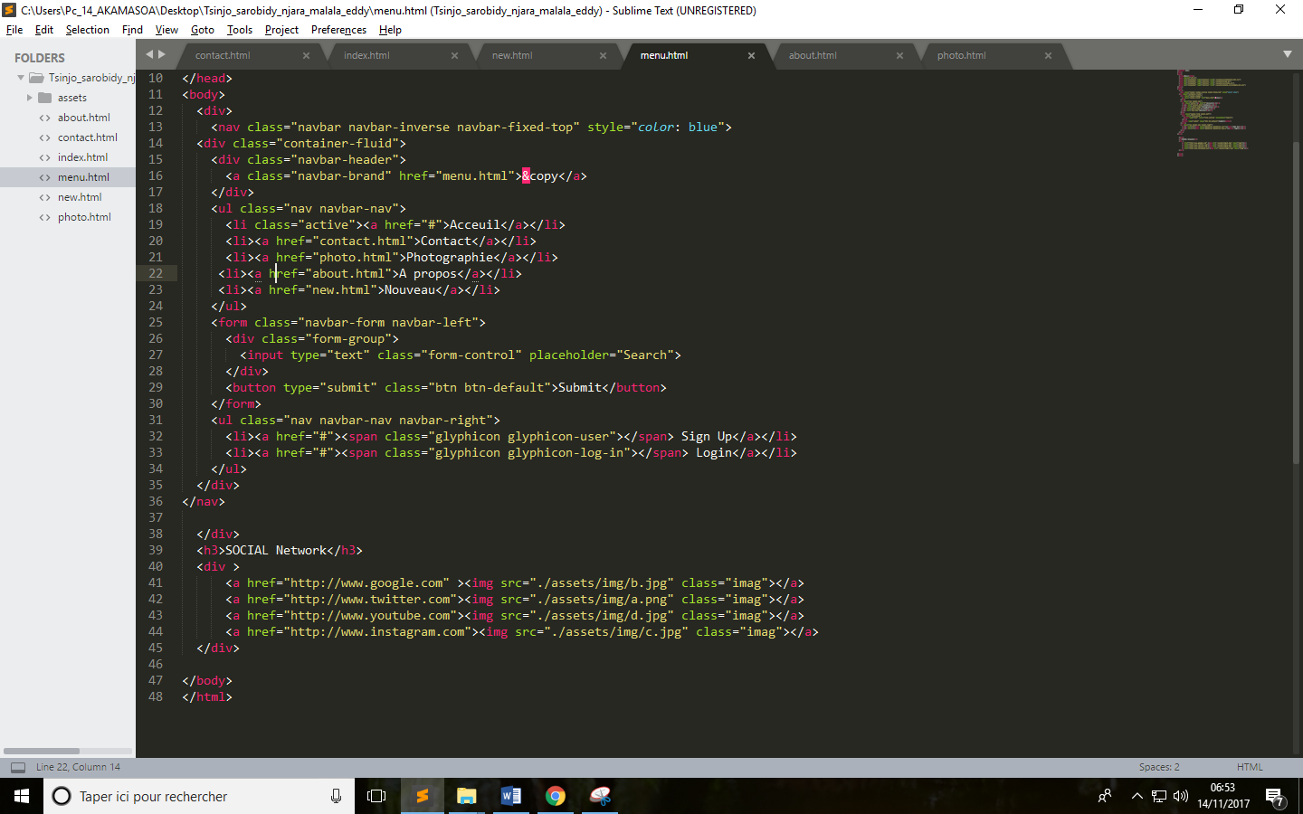

**Internet** est le [réseau informatique](https://fr.wikipedia.org/wiki/R%C3%A9seau_informatique) mondial accessible au public. C'est un réseau de réseaux, à [commutation de paquets](https://fr.wikipedia.org/wiki/Commutation_de_paquets), sans centre névralgique, composé de millions de réseaux aussi bien publics que privés, universitaires, commerciaux et gouvernementaux, eux-mêmes regroupés en [réseaux autonomes](https://fr.wikipedia.org/wiki/Autonomous_System) (il y en avait 47 000 en 2014). L'[information](https://fr.wikipedia.org/wiki/Information) est transmise par Internet grâce à un [ensemble standardisé de protocoles de transfert de données](https://fr.wikipedia.org/wiki/Suite_des_protocoles_Internet), qui permet l'élaboration d'applications et de services variés comme le [courrier électronique](https://fr.wikipedia.org/wiki/Courrier_%C3%A9lectronique), la [messagerie instantanée](https://fr.wikipedia.org/wiki/Messagerie_instantan%C3%A9e), le [pair-à-pair](https://fr.wikipedia.org/wiki/Pair-%C3%A0-pair) et le [World Wide Web](https://fr.wikipedia.org/wiki/World_Wide_Web).

C’est un moyen de communication rapide et facile ; échange d’information entre l’utilisateur peut importer la distance.



: pour inclure dans Google. La mission de **Google** consiste à organiser les informations à l'échelle mondiale pour les rendre accessibles et utiles à tous.



: pour accéder au twitter. Pour regarder des actualités et des nouveautés.Connectez-vous à vos amis — et d'autres personnes fascinantes. Recevez des mises à jour instantanées sur les choses qui vous intéressent. Et regardez les événements se dérouler, en temps réel, sous tous les angles.



: pour regarder de la musique et ainsi de suite.



: c’est un moyen de communication rapide et efficace.

Le code du social network :

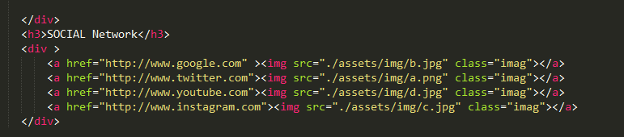  
  
  
  
Internet a consacré la montée en puissance des réseaux sociaux, devenus pour certains de véritables médias sociaux, qui permettent aux internautes et aux professionnels de créer une page profil et de partager des informations, photos et vidéos avec leur réseau. Des espaces de partage qui se distinguent par leur utilité (personnel, professionnel, rencontres...), leur logo et leurs audiences.

Les principaux réseaux sociaux sont : [Facebook](https://www.facebook.com/), [Twitter](https://twitter.com/), [LinkedIn](https://www.linkedin.com/), [Instagram](https://www.instagram.com/), [Snapchat](https://www.snapchat.com/), [Copains d'avant](https://copainsdavant.linternaute.com/), [Viadeo](http://fr.viadeo.com/fr/) ou encore Myspace.

Explication du code de la balise :

<div> </div> :  définit une division ou une section dans un document HTML. (Ex : ) ;

<a href= « URL ou adresse »></a> : lien interne, (Ex :

  
lien externe : <http://...../fichier>

Ftp:/ /serveur/chemin/fichier ; (ex :

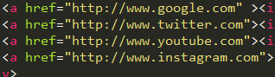

<ul></ul> :Liste non ordonnée ; (ex :)

<p></p> : Paragraphe ; (Ex :)

<img src= « adresse de l’image></img> : Affiche l’image à l’adresse.

Ex :

Pour les browser n’ayant pas image activée texte alternatif Alt= «  … » ;

<hr></hr> :En tête (Ex :

<li></li>  définit un élément de liste.

<span></span> : est utilisée pour regrouper les éléments en ligne dans un document. (ex :)

<body></body> définit le corps du document.

<link></link> : définit un lien entre un document et une ressource externe.

(ex :)

<script></script> : utilisée pour définir un script côté client

(ex :) ;

<form></form> : est utilisée pour créer un formulaire HTML pour l'entrée de l'utilisateur. (ex :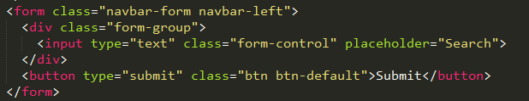

 : à la ligne

<title></title> : le titre de la page (ex :) ;

<head></head> : est un conteneur pour tous les éléments d’entête .

Les attributs de Class spécifie un ou plusieurs noms de classe pour un élément HTML.

Comme ex : 

Le class : être capable de le nommer et de le distinguer dans la feuille de style

Les attributs d’Id spécifie un identifiant unique pour un élément HTML.

L'attribut id est le plus utilisé pour désigner un style dans une feuille de style, et par JavaScript pour manipuler l'élément avec l'identifiant spécifique.

Comme Ex :

Les styles que nous avons utilisés

* Border : encadrer un objet, (ex :)
* Margin : spécifier différentes marges pour chaque côté d’un élément)
* Margin-left :
* Margin-right : 
* Margin-top :
* Margin-bottom

(ex :)

* Animation : pour animer un objet (un texte, un objets, …) ;

(ex :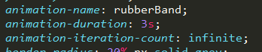)

* Font-family : le police , (Ex :)
* Pour Colorier 
* Column : division de la page (ex :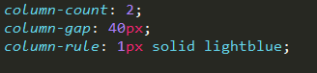)
* Ajustement du photo : (Ex : )
* Ajustement d’un objet (texte, image,)

(ex : ;  )